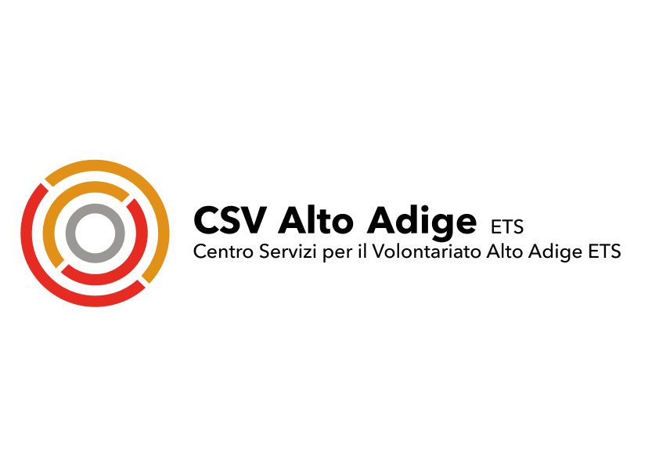

Scheda iscrizione check-up

Desiderate richiedere il nostro servizio di check-up? Compilate il modulo e inviatelo via email a info@dze-csv.it.

Dati dell‘organizzazione
Nome
Tel.
Email
Indirizzo sede legale
Codice fiscale / Partita IVA
Iscrizione RUNTS
Legale rappresentante

Persona di riferimento – Dati del richiedente la consulenza
Nome e cognome
Email

Dati dei partecipanti al check – min. 3 partecipanti
Nome e cognome dei partecipanti | Ruolo all’interno dell‘organizzazione

Analisi della situazione attuale

La prima fase della mattinata si concentra sull’analisi attuale dell’organizzazione:

Prego scegliere 2 tematiche da trattare:
Contabilità
Consulenza Legale
Comunicazione e Digitalizzazione
Diritto del Lavoro
Volontariato attivo

Visione futura

La seconda fase della mattinata si concentra sulla vostra visione futura:

Quali sono i vostri sogni e le vostre aspirazioni per il futuro della vostra organizzazione?

Quali sono le vostre priorità per il prossimo anno?

Quali competenze e risorse vi mancano? Prego scegliere 1 tematica da trattare:
Progettazione sociale e finanziamenti
Crowdfunding
Strategie di comunicazione efficaci per le Organizzazioni del Terzo Settore
Organizzazione di eventi
Benessere aziendale

Privacy - Informativa ai sensi dell’art. 13 del Reg. UE 2016/679
Il titolare del trattamento dei dati CSV Alto Adige ODV con sede a 39100 Bolzano, via Renon 33 B, informa che i dati conferiti con la compilazione del presente modulo saranno oggetto di trattamento cartaceo ed informatizzato. I Suoi dati saranno utilizzati esclusivamente per esigenze contrattuali e per adempimenti e/o obblighi di legge da essi derivanti e non saranno diffusi. Il conferimento degli stessi è obbligatorio per tutto quanto è richiesto dagli obblighi contrattuali e pertanto l’eventuale rifiuto a fornirli, in tutto o in parte, potrà determinare l’impossibilità dello scrivente a dar corso ai rapporti contrattuali medesimi.
Per la visione dell’informativa completa si rimanda a https://www.garanteprivacy.it/ nonché alla privacy policy sul nostro sito www.dze-csv.it.

